品川産業支援交流施設(ＳＨＩＰ)オフィス

入居募集要項

令和元年10月

設置者：品川区 商業・ものづくり課
指定管理者：一般財団法人品川ビジネスクラブ

１．趣 旨
品川区内には、製造業、情報通信業、サービス業をはじめ、多彩な大手企業、開発型中小企業、外資系企業等が立地しており、高度で厚みのある産業集積が形成されています。特に、大崎地域はこれらの企業が多数存在し、品川区としては、こうした産業集積を活かして、ものづくりを中心とした価値創造機能をさらに高め、区内産業振興とともに我が国の産業活性化に貢献していきたいと考えております。
平成27年6月、品川区は、企業、大学・研究機関、個人等が相互に連携し、交流・情報交換できる拠点として、品川産業支援交流施設(SHIP)を開設しました。この施設は、品川区を中心として、様々な業種の企業の皆様に、活動の場、幅広い交流・連携機会の提供などを通じて、新製品・新サービスの開発、新分野進出など、競争力強化につながる多くの取組を行っております。中でも、ものづくりを中心とした様々な企業の皆様にご活用いただき、技術に裏打ちされた独創的なビジネスアイディアを有する企業の事業化支援を行うことで、世の中を変えるようなハードウェアやアプリケーション、サービス等をSHIPから輩出し、日本ひいては世界に向けて発信していくことを目指しております。

２．施設概要
(１)概 要
SHIPは、抜群の交通利便性、多様な企業・人材集積を誇る大崎地域の再開発ビル「大崎ブライトコア」の３・４階にあります。３階には、セミナーや展示会等が開催できるイベントホールを備え、４階は、異分野の企業の方々や個人等が交流可能な会員制オープンラウンジと、賃貸オフィス、３Ｄプリンターや各種測定装置を備えた工房等で構成されています。
(２)所在地
品川区北品川５－５－１５ 大崎ブライトコア ３・４階
≪再開発エリア全体図と大崎ブライトコアの概観≫
(ＪＲ大崎駅新東口から徒歩８分)

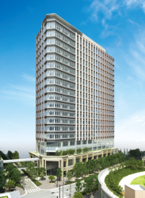
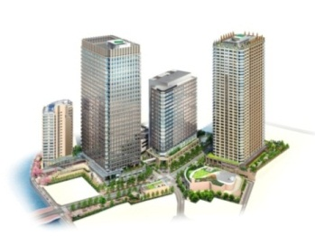
《ビジネスを支える抜群の交通利便性》

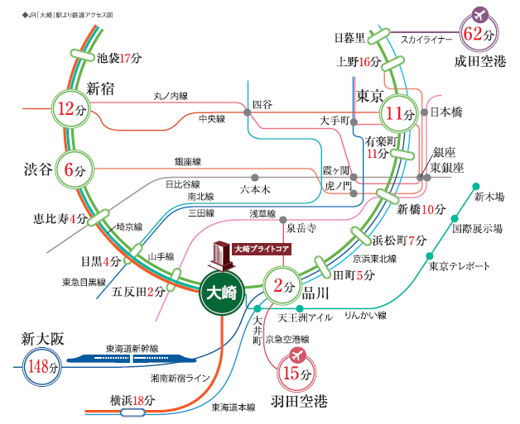

≪大崎駅からのアクセス≫
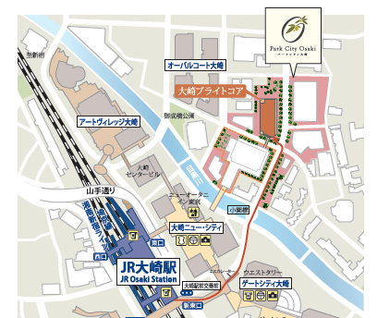

３．募集物件（１室）
オフィス | 面 積 | 使用料 | 保証金（使用料3か月分） | 部屋数 | 窓
４１５号 | 18.40㎡ | 99,000円／月 | 297,000円 | 1室 | 無
※使用料の他、光熱費等は別途ご負担して頂きます。

《４階平面図・鳥瞰図》
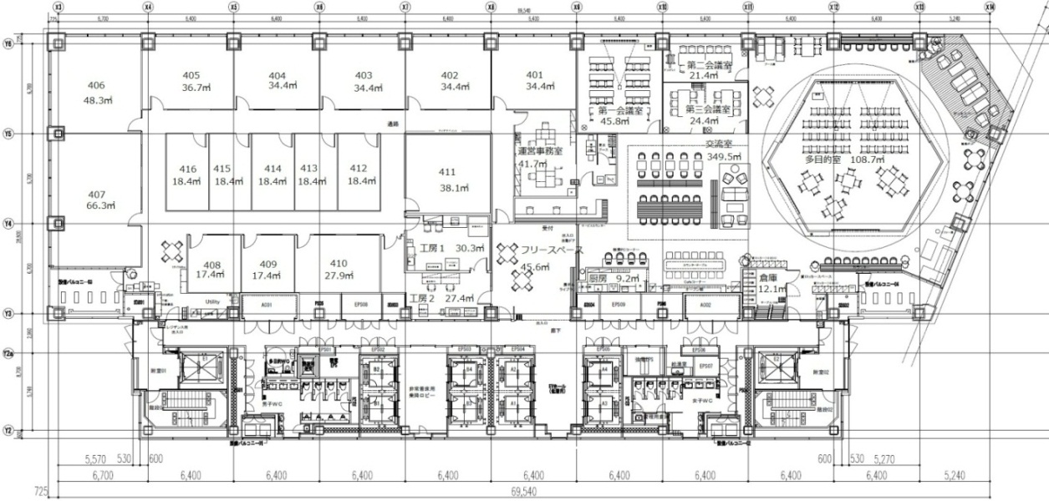

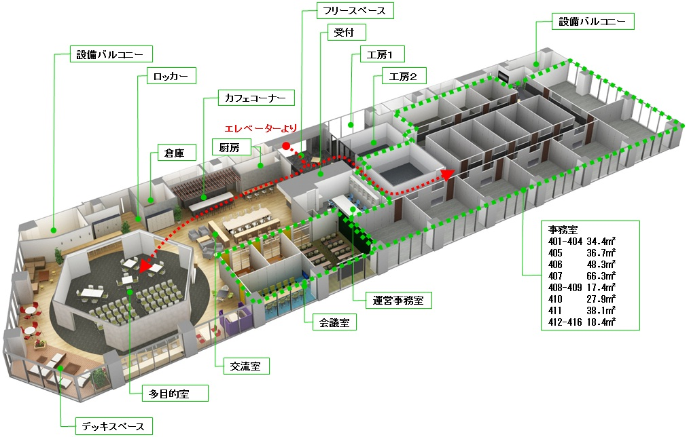
40７
40６
40８
40９
4１０
４１６
４１５
４１４
４１３
4１２
4１１
40５ 415
40４

40３
40２
40１

４．入居対象
SHIPでは新たな「イノベーション」、「ネットワーク」、「対外発信」を生み出す可能性を持つ入居者を広く求めています。次の①～④のいずれかに該当する法人（外資系企業を含む）または個人で、SHIPに集まる各企業、大学・研究機関・個人等との交流・連携意欲を有する皆様の応募を期待しております。
①新たな事業分野への進出や、新たな事業展開を図る製造業（ファブレスを含む）や情報通信業に携わる方。
②商品開発に係る企画・デザイン・コンテンツ制作に携わる方。
③商品開発を支える各種サービス業に携わる方。
④産業や企業活動を支援する大学や、各種産業支援機関(インキュベーターを含む)、金融機関、投資機関等に携わる方。

５．入居条件
（１）入居期間
１年ごとの更新。（最大４回までの更新が可能となる場合があります。）
※更新の際は、事前に事務局と面談を行います。
（２）利用条件
①不特定多数の来場者が見込まれる店舗・教室・講座等の会場や工作機械など
の設備を必要とする工場、倉庫等としての利用はできません。
②振動・騒音・悪臭を発生する研究・実験を行う等、他の入居者や周辺への影
響が懸念されるような利用はできません。
③火気の使用は、禁止します。
④電気の使用料は入居者負担とします。なお、月々の使用料は、各居室に取り
付けてある個別メーター等で算出しますので、予めご了承下さい。
⑤電話使用料、インターネット接続料は入居者負担とします。
⑥オフィス内の造作等を行う場合は、事前に運営事務局にご相談下さい。なお、
造作の原状回復費用は、入居者負担とします。
⑦退去時のクリーニング(壁、床など)費用については、入居者負担とします。
⑧原則２４時間利用可能（全館休館日を除く）ですが、住居や宿泊施設とする
利用はできません。
（全館休館日を除く）
⑨オフィス内は禁煙です。（電子タバコ含む）
（３）使用料
使用料は前納とし、前月の27日までにお支払い下さい。なお、支払方法につい
ては、口座振替になります。（振替日が金融機関休業日に該当する場合、翌営業日の振替となります。）
（４）保証金
月額使用料の３ヶ月分に相当する額を無利息でお預かりし、退去後に返還しま
す。ただし、未納の使用料または原状回復に要する費用がある場合は、保証金から控除します。なお、保証金については入居前の指定日までに納入して頂きます。

６．入居者への提供サービス
（１）オープンラウンジ会員（法人会員A）と同等のサービスを受けることができます。（会費は免除）
※会員価格：法人会員Ａ27,500円/月
※サービス内容：ラウンジスペースの利用、ラウンジ会員とのマッチング機会
の提供等。
（２）夜間における工房の専用使用が可能です。(予約制)
※３Ｄプリンターや各種測定装置、卓上型の切削加工機等（レーザーカッターを除く）。
※利用料金と、材料費が別途かかります。
（３）共用コピー機（モノクロ１０円/枚、カラー５０円/枚）が有料で利用可能です。
（４）オフィス入居期間に限りSHIPを主たる事務所の所在地とする法人登記が可能と
するとともに、受付による郵便・宅配の受取りサービスを受けることができます。
（５）SHIPインキュベーションマネージャーなどによるビジネスプランの評価やブラッシュアップ、販路開拓、ビジネスマッチング、税務・会計相談等のニーズに応じたソフト支援も整えています。
（６）工房を利用するにあたり、専属の技術スタッフによる機器の利用サポートや、技術的なアドバイスを受けることができます。（技術サポート 1,100円／回）
（７）年会費無料で品川ビジネスクラブのメンバーになることができます。
品川ビジネスクラブとは (httpｓ://shinagawa-businessclub.jp/)
一般財団法人品川ビジネスクラブは、社会に貢献するものづくりへの挑戦、時代をリードすることづくりの実現、会員一人ひとりのスキルと感性の向上をテーマに、Win-Winのネットワーク構築、新規ビジネスの創出、会員同士のフラットな交流を目指す会員制による新しいタイプの公的産業支援機関です。

７．申込方法
（１）応募方法
下記応募書類を品川ビジネスクラブまで郵送（募集最終日消印有効）または持参（募集最終日午後６時締切）して下さい。
受付時間 平日 午前９時～午後６時
※持参される場合は、事前に品川ビジネスクラブまでご連絡下さい。
※書類は返却いたしませんので、ご了承ください。
（２）応募書類
①品川産業支援交流施設(ＳＨＩＰ)使用申請書
②品川産業支援交流施設(ＳＨＩＰ)使用申込書および利用計画書
③会社案内または事業内容の分かる資料
④法人登記簿謄本(個人の場合は開業届出書)・定款
⑤決算書(直近３期分)(個人の場合は、直近３期分の確定申告書)
⑥前年度の納税証明書(法人住民税・事業税)
※申込書類は、下記のホームページよりダウンロードが可能です。
・ＳＨＩＰ ＨＰ https://ship-osaki.jp/
・品川ビジネスクラブ ＨＰ https://shinagawa-businessclub.jp/

８．スケジュール
（１）募集期間 令和元年１０月３０日（水）～１１月１８日（月）
（２）内覧期間 令和元年１０月３０日（水）～１１月１８日（月）
【平日 午前９時～午後６時（午後0時から午後1時を除く）】
（３）書類審査の実施 令和元年１１月中旬
（４）面接審査の開催 令和元年１２月中旬
（５）結果発表 令和２年１月上旬
（６）入居開始日 令和２年２月１日
※面接審査は、書類審査に合格した方を対象に行うこととし(書類審査が終了次第、結果をお知らせします。あわせて面接審査の日程を調整します)、場合によっては、事前に実地調査などを行う場合があります。
※入居後の搬入の時期等につきましては、結果発表後にご相談下さい。

９．選考方法
選考は、「経営状況」、「本施設の趣旨との適合性」、「事業内容の独自性、成長性、創造性」、「事業計画の実現可能性」、「地域あるいは日本全体の産業活性化への寄与度」などの観点から書類審査と面接審査を行います。
なお、審査の内容に関するお問合せには一切お答えできませんので、予めご了承ください。

10．お問い合せ
お問い合せ先  お申し込み先  （指定管理者） | 一般財団法人品川ビジネスクラブ  〒141-0001 東京都品川区北品川5-5-15 大崎ブライトコア4階  TEL：03-5449-6557 FAX：03-5449-6558  平日 午前９時～午後６時  E-mail：ship-info@shinagawa-businessclub.jp

施設設置者 | 品川区 地域振興部 商業・ものづくり課 創業支援担当  〒141-0033 東京都品川区西品川1-28-3  TEL:03-5498-6333 FAX：03-5498-6338  E-mail：sho-mono-sougyosien@city.shinagawa.tokyo.jp

